Lego star wars 75215 - zestaw idealny na prezent
Zbliżają się urodziny Twojego dziecka, a Ty nie masz pomysłu na prezent? Przeczytaj koniecznie dzisiejszy wpis i dowiedz się co sprawi radość Twojemu dziecku - wybierz <strong>lego star wars 75215</strong>! Serdecznie zapraszamy!

Klocki Lego cieszą się popularnością już od bardzo dawna. Stanowią one doskonały prezent na różne okazje, takie jak święta czy urodziny. Zobacz, dlaczego dzieci tak bardzo je lubią i sprawdź, gdzie możesz znaleźć atrakcyjne zestawy.

Lego star wars 75215 - nie tylko dla najmłodszych

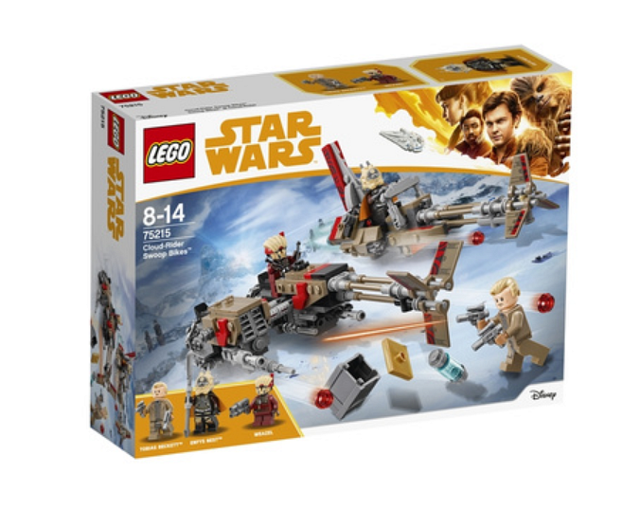
Na świecie można znaleźć wielu miłośników klocków Lego. Wbrew pozorom nie są to tylko dzieci, ale również dorośli, którzy uwielbiają w wolnym czasie pobudzać swoją kreatywność, poprzez składanie dostępnych na rynku modeli. Nic w tym dziwnego, gdyż klocki lego star wars 75215 to doskonała zabawa, pozwalająca się zrelaksować i odprężyć. Na popularność lego wpływa zapewne fakt, że są one doskonale wykonane, z największą dbałością o detale. Możemy znaleźć zestawy figurek do zbudowania, z naszych ulubionych filmów lub seriali. Jest to świetny pomysł prezent, nie tylko dla najmłodszych!
Lego star wars 75215 - gdzie znaleźć ciekawe zestawy klocków

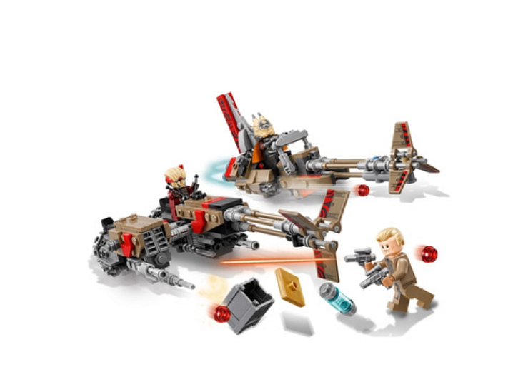
Klocki lego star wars 75215 dostępne są w sklepie internetowym planetaklockow.pl w atrakcyjnej cenie. W zestawie znajdziemy minifigurki takich postaci jak: Tobias Beckett, Enfys Nest oraz Weazel, a także dwa skutery, broń i inne akcesoria, dzięki którym odtworzysz ekscytujące bity pomiędzy figurkami! To świetny pomysł na prezent dla dzieci i dorosłych. Sprawdź sam!

